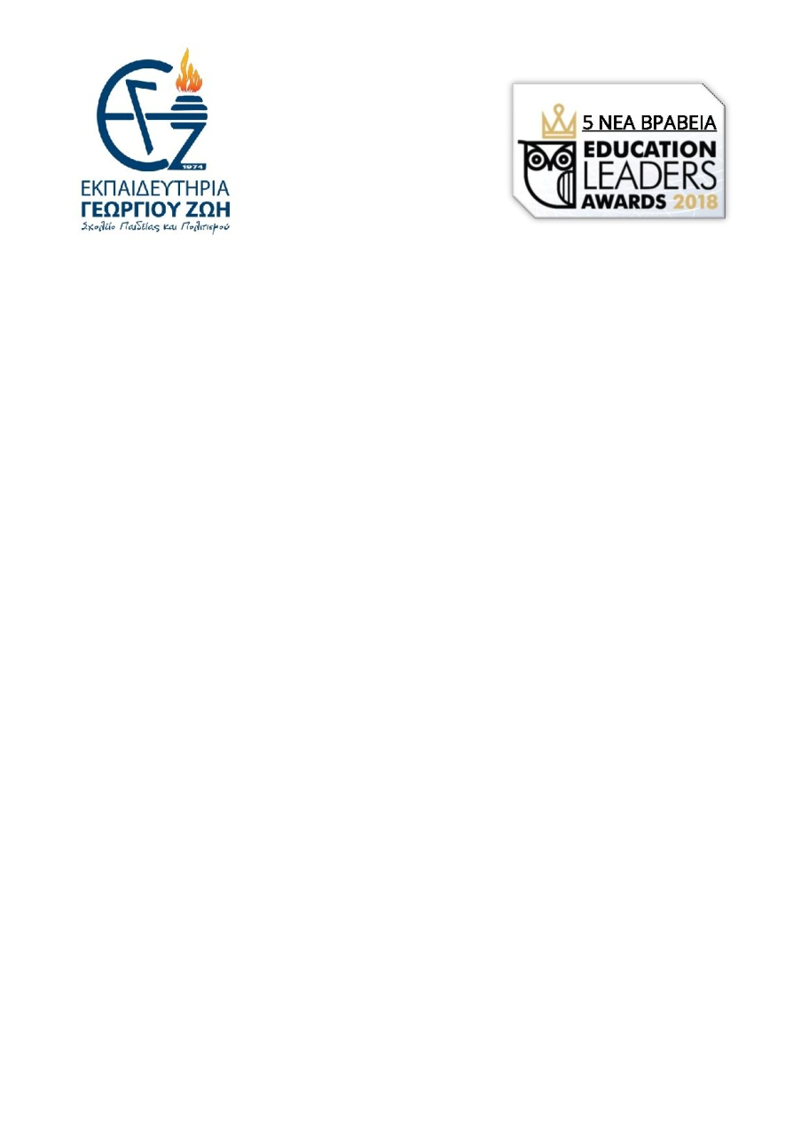

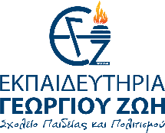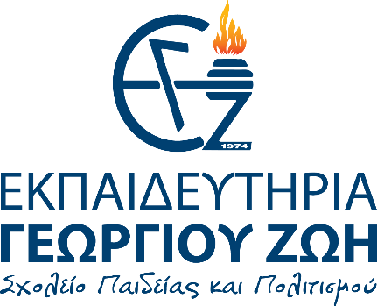

Αργυρούπολη, 12 Μαρτίου 2025

**ΘΕΜΑ: Προετοιμασία για τις εξετάσεις Γαλλικής/ Γερμανικής γλώσσας**

Αγαπητοί γονείς,

ότι οι εξετάσεις των διπλωμάτων της Γαλλικής και της Γερμανικής γλώσσας θα πραγματοποιηθούν τον Μάιο.

Το Σχολείο θέλοντας να υποστηρίξει την προσπάθεια των μαθητών, οργανώνει κάποια ενισχυτικά μαθήματα τα οποία έχουν προγραμματιστεί στις παρακάτω ημερομηνίες και ώρες:

1. **Μ. Δευτέρα 14 Απριλίου2025**
2. **Μ. Τρίτη 15 Απριλίου 2025**
3. **Πέμπτη 24 Απριλίου 2025**
4. **Παρασκευή 25 Απριλίου 2025**

Η συμμετοχή των μαθητών είναι προαιρετική, και τα συγκεκριμένα τέσσερα ενισχυτικά μαθήματα θα πραγματοποιηθούν **χωρίς οικονομική επιβάρυνση**.

Παρακαλούμε να εκδηλώσετε το ενδιαφέρον σας συμπληρώνοντας την κατάλληλη φόρμα, όπου θα ενημερωθείτε και για τις ώρες, έως την **Παρασκευή, 11 Απριλίου 2025**:

Γαλλικά: <https://forms.gle/WRKC2t98Wxai73mX8>

Γερμανικά: <https://forms.gle/ZDeu7LS47dr4GDMH7>

Με εκτίμηση

Οι Εκπαιδευτικοί της Β’ Ξένης Γλώσσας